Disk Cache
- Buffers en memoria RAM para almacenamiento temporal de bloques de disco.
- Objetivo minimizar la frecuencia de acceso al disco.
Observaciones
- Cuando un proceso quiere acceder a un bloque de la cache hay dos alternativas:
  - Se copia el bloque al espacio de direcciones del usuario no permite compartir el bloque.
  - Se trabaja el bloque como memoria compartida permite acceso a varios procesos.
    - Dicha área compartida debe ser limitada, con lo cuál debe existir un algoritmo de reemplazo.
Estrategia de reemplazo
- Cuando se necesita un buffer para cargar un nuevo bloque, se elige el bloque que hace más tiempo no es referenciado.
- Consiste en una lista de bloques donde el último es el más recientemente usado (LRU).
- Cuando un bloque es referenciado o entra en la cache se queda al final de la lista.
- No se mueven los bloques en la memoria: se asocian punteros.
- Otra alternativa: LFU, se reemplaza el que tenga menor número de referencias.
Objetivo y estructura de un Buffer Cache
- Minimizar la frecuencia de acceso a disco.
- Estructura que se forma por buffers.
- El kernel asigna un espacio en la memoria durante la inicialización de dicha estructura.
- El buffer se compone de dos partes:
  - Header: contiene información del bloque, número del bloque, estado, relación con otros buffers, etc.
  - Buffer en sí: el lugar donde se almacena el bloque de disco traído a memoria.

Header
- Nro de dispositivo, nro de bloque.
- Estado.
- Punteros:
  - 2 punteros de hash queue.
  - 2 punteros para la free list.
  - 1 puntero al bloque en memoria (donde se ubica).
Estados de los buffers
- Free (disponible).
- Busy (no disponible, en uso por algún proceso).
- Escribiendo o leyendo del disco.
- Delayed Write(DW): buffers que fueron modificados en memoria, pero los cambios no se han reflejado en el bloque original de disco.
Free list
- Organiza los buffers disponibles para ser utilizados para cargar nuevos bloques de disco.
- No necesariamente dichos buffers disponibles están vacíos (el proceso puede que haya terminado y liberado el bloque, pero el buffer puede seguir en estado DW).
- Es ordenada según LRU.
- 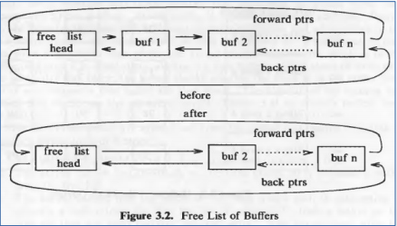
Hash queues
- Colas que buscan optimizar la búsqueda de un buffer en particular.
- Los headers de los buffers se organizan según una función de Hash (Dispositivo, #bloque).
- A esto se le aplica una función de hash que permite agrupar los buffers cuyo resultado dio igual. Esto permite la búsqueda eficiente.
- La agrupación y enganche de cada buffer con otro en cada cola se realiza mediante los punteros que se almacenan en el header
  - 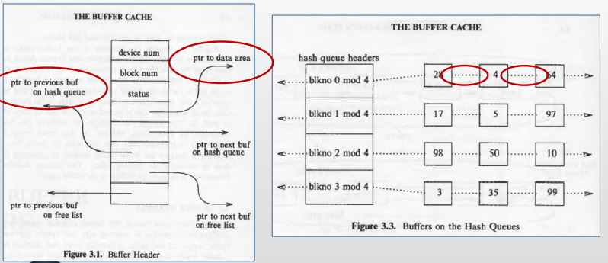
Free list (continuando)
- Sigue el mismo esquema de la Hash queue pero contiene los headers de los buffers de aquellos procesos que ya han terminado.
- El header de un buffer siempre está en la Hash Queue.
- Si el proceso que lo referenciaba terminó, va a estar en la Hash Queue y en la Free list.
Funcionamiento del buffer cache
- Cuando un proceso requiere el acceso a un archivo, utiliza su inodo para localizar los bloques de datos donde se halla el mismo.
- El requerimiento llega al buffer cache quien evalúa si puede satisfacer el requerimiento o si debe realizar la E/S.

